Как функционирует ветроэнергетика
Общие вопросы
Ветер
Человеку, который специально не занимался этим вопросом, сложно даже представить, какое количество энергии попадает на Землю ежеминутно и сколь малую её часть мы используем.
Все возобновляемые источники энергии, кроме приливных и геотермальных, а также все ископаемые источники энергии, имеют солнечное происхождение. Солнце ежечасно излучает на Землю 174 423 000 000 000 киловатт энергии. Другими словами, Земля получает от Солнца 174 423 000 000 000 000 ватт энергии каждый час. Около 2 процентов солнечной энергии конвертируется в ветровую энергию. Это в 100 раз больше, чем количество энергии превращаемое в биомассу всех растений на Земле.
Причины образования ветра
Разница температур
Экваториальные области нагреваются солнцем гораздо сильнее чем остальные части земного шара. Эти нагретые области показаны красным, оранжевым и желтым цветом на фотографии поверхности океана в инфракрасном диапазоне. Фоторграфия сделана со спутника НАСА в июле 1984 года.
Тёплый воздух, который легче холодного, поднимается вверх, на высоту около 10 километров и начинает двигаться к Северному и Южному полюсам. Если бы земной шар не вращался, тёплый воздух достиг бы полюсов, охладился и вернулся на экватор.
Сила Кориолиса
В связи с тем, что земной шар вращается, любое движение в северном полушарии отклоняется вправо, если мы смотрим на него с нанашей позиции. Соответственно, в южном полушарии отклоняется влево. Эта искривляющая сила носит название сила Кориолиса, в честь французского математика Густава Кориолиса (1792-1843).
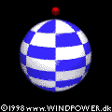 | 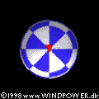
Продемонстрируем это на примерах. Рассмотрим красный конус, двигающийся на юг в направлении своей вершины. Вверху мы видим вращение земли, т.к. камера зафиксирована на удалении от шара. Конус движется прямо к Южному полюсу.  Ниже мы видим ту же ситуацию, но с точки зрения камеры зафиксированной на шаре. | Рассмотрим ту же ситуацию, со стороны Северного полюса. Камера зафиксирована на шаре и поэтому вращается всесте с ним. Внимательно присмотревшись, Вы видите, что красный конус поворачивает по кривой в правую сторону от направления своего движения. причина, по которой мы видим это искривление в том, что камера закреплена на шаре.  Ниже Вы видите, как это выглядит с точки зрения камеры зафиксированной вне шара.
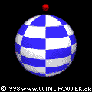 | 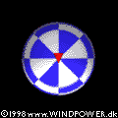
Сила Кориолиса, хорошо видимый нам феномен. Поезда движутся на запад быстрее, чем на восток. Русло реки с одной стороны глубже, чем с другой.
В северном полушарии ветер стремится вращаться против часовой стрелки вокруг области низкого давления, в южном полушарии наоборот - по часовой стрелке.
Таким образом, нагретый воздух поднимается в экваториальной области и движется в сторону полюсов в верхних слоях атмосферы. Около 30 градусов широты в обоих полушариях, сила Кориолиса останавливает дальнейшее движение воздуха. На этой широте формируется область высокого давления и воздух начинает опускаться вниз. Так как на экваторе формируется область низкого давления, за счёт нагретого воздуха, поднимающегося вверх, сюда начинает перетекать охлаждённый воздух с Северного и Южного полюсов.
Имея ввиду искривляющую силу Кориолиса ма имеем следующую картину основных направлений ветров на разных широтах.
Широта | 90-60°N | 60-30°N | 30-0°N | 0-30°S | 30-60°S | 60-90°S
Направление | NE | SW | NE | SE | NW | SE
Размер атмосферы значительно преувеличен на картинке вверху ради наглядности. В реальности атмосфера имеет высоту около 11 км или 1/1200 диаметра Земли. Верхний слой атмосферы носит название тропосферы и здесь формируется вся погода и так называемый парниковый эффект в том числе.
Знание основных направлений ветров очень важно для правильного расположения ветровых турбин, т.к. они должны располагаться в местах с минимальным количеством препятствий со стороны основных ветров.
Атмосфера
Атмосфера покрывает Землю очень тонким слоем. Диаметр земного шара около 12 000 км,
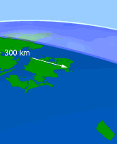
верхний слой атмосферы - тропосфера, лежит на высоте около 11 км. Для наглядности это изображено на рисунке справа. Протяженность островов около 300 км и для сравнения Вы видите толщину атмосферы над ними. Можно привести другой наглядный пример: если представить Землю в виде шара диаметром 1,2 метра, то толщина атмосферы будет 1 мм.
Ветры, которые формируются в верхних слоях атмосферы, носят название геострофических. Они превалируют на высотах выше 1 километра на уровнем моря и относятся к категории глобальных ветров.
Местные ветры
Кроме глобальных ветров, формирующих погоду, для целей ветроэнергетики большое значение имеет знание местных ветров, которые характерны для каждого региона.
Морской бриз
Земля прогревается днем солнцем гораздо быстрее, чем море. Поэтому воздух над нагретым берегом начинает подниматься вверх и как следствие понижать атмосферное давление. В результате на берег устремляются массы прохладного воздуха со стороны моря и морской бриз дует до тех пор, пока не сравняется давление. С наступлением темноты температура берега и моря сравнивается и морской бриз прекращается. Ночью происходит противоположный процесс. Берег остывает гораздо быстрей чем море и теперь над морем формируется область низкого давления и ночью начинается береговой бриз.
Наглядный пример широкомасштабного морского бриза - муссоны Юго-Восточной Азии
Горные ветры
Другая разновидность местных ветров - горные ветры.
Горные районы демонстрируют много различных вариантов влияния на климат и в частности на формирование местных ветров. Наиболее яркий пример - долинный ветер, который формируется на южно-ориентированных склонах (северно-ориентированных в южном полушарии). Когда воздух у поверхности склона нагревается, плотность его падает и он начинает подниматься вверх к вершине склона. Ночью направление ветра меняется на противоположное. Если долина имеет крутые склоны, то формируется т.н. каньонный ветер, который днем дует вверх по долине, а ночью вниз.
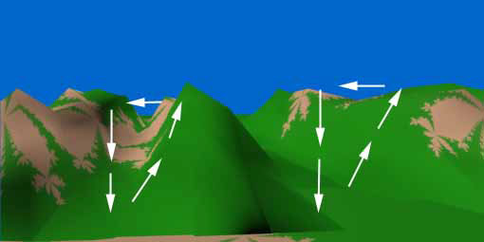
Таким образом, для наиболее эффективного расположения ветроэлектростанции необходимо детально изучить ветровую карту региона и провести тестирование площадок путём установки измерительных мачт. Современные методы позволяют проводить непрерывный мониторинг ветровой обстановки со всех площадок одновременно с получением данных на компьютер посредством модема.

